Министерство образования и науки Российской Федерации
Федеральное государственное бюджетное образовательное учреждение высшего образования «Московский политехнический университет»
(МОСКОВСКИЙ ПОЛИТЕХ)


Программная инженерия

ЛАБОРАТОРНАЯ РАБОТА №4

Объектно-ориентированный подход к моделированию бизнес-процессов.
Модель классов и модель прецедентов.

Вариант 10

Группа 171-334
Студент:
Красовский В.А.
Преподаватель:
Будылина Е.А.

Москва, 2020
- Назначения и цели создания программы
Назначение:
- бронирование номеров и услуг;
- оптимизация процессов размещения постояльцев
- регулирование работы всего персонала;
- Ведение информации о клиентах и клиентских счетах.
- Ведение истории по клиентам
- формирование отчетных документов по результатам работы гостиницы.
Цели создания:
- Повышение загруженности гостиницы (принимать больше проживающих).
- Управление финансами гостиницы.
- Надежное хранение персональных данных проживающих
- Повышение управляемости гостиницы.
- Перечень задач для реализации ИС ”Гостинца”
Задачи:
- Ввод, вывод и редактирование данных о клиентах
- бронирование номеров и услуг;
- Ведение истории по клиентам
- формирование отчетных документов по результатам работы гостиницы;
- Улучшить работу персонала (уменьшится время на поиске нужной информации).
- Быструю передачу обновленной информации о количестве номеров, данных проживающих, статусе состояния номеров, проживающих (бронирование, оплата, заселение и выселение).

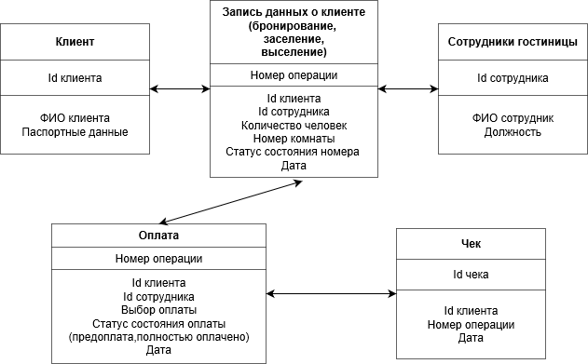
Рис.1. Диаграмма классов.
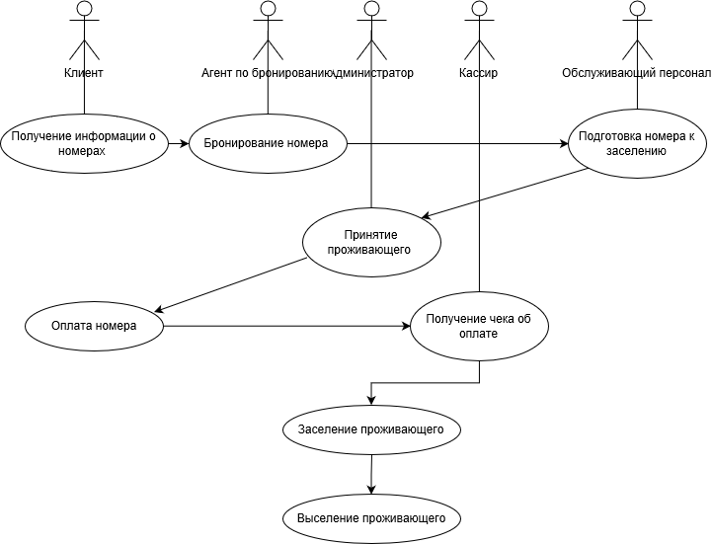
Рис.2. Диаграмма вариантов использования.
- Функциональные требования
  - Требования к задаче “Ввод, вывод и редактирование о клиентах”. Программа должна предоставить поля для ввода, вывода, редактирования данных с их наименованием. Поля:
ФИО клиента:3 текстовых поля, формат текст, длина 90, выдавать ошибку при не заполнение;
Дата рождения: форма представления дата в формате ДД.ММ.ГГ;
Паспортные данные (серия, номер, кем и когда выдан, регистрация): отдельные поля для каждого наименования;
Номер телефона: числовое поле ввода в формате +7(***) ***-**-**;
  - Требование к задаче “Бронирование номеров и услуг”. Программа должна предоставлять поля для ввода данных о номерах и услугах гостиницы. Поля:
Статус номеров: выпадающий список (VIP, стандарт, эконом);
Номер: выпадающий список номеров;
Выбор услуг: выпадающий список услуг.
  - Данные хранятся в базе данных. База данных о клиентах обновляется автоматически после вводов/редактирования информации.

